Памятник в честь воинов- односельчан, погибших в годы Великой Отечественной войны
с. Биджан
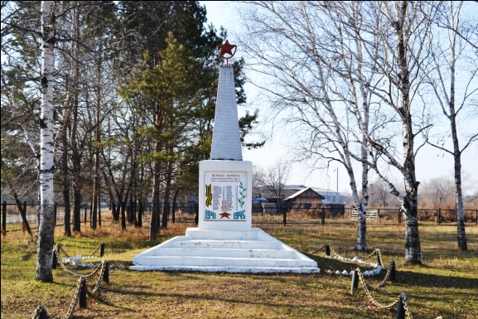
Памятник, увековечивающий имена земляков, погибших на фронтах Великой Отечественной войны установлен в центре села в 1967 г. к 50- летию Советской власти по проекту Поселкина Ю. И.
В нише лицевой грани обелиска изображение воина с девочкой на руках. Над изображением расположена надпись «Вечная память воинам с. Биджан, павшим в боях за свободу и независимость нашей Родины». Ниже перечислены фамилии погибших односельчан (всего 41 человек).

